附件1
2025-2026-2思政类课程线上补考安排
序号 | 课程名称 | 考试时间 | 要 求
1 | 《形势与政策》《形势与政策讲座》补考 | 第1周周六  （3月14日）  晚上19:00-19:40 | 请参加补考的同学及时添加邵老师的学习通邀请码17831669，按时完成补考，联系电话：13585396891。  补考条件：2025-2026学年第1学期形策期末考试成绩不及格、缓考办理成功的学生（不满足补考条件的，请不要进班）。  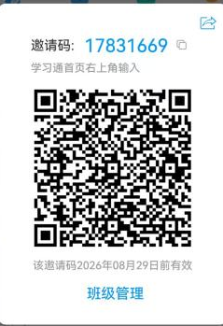
2 | 《思想道德与法治》补考 | 第1周周四  (3月12日)  晚上19:00-19:40 | 请参加补考的同学及时添加仝老师的学习通邀请码18537758，按时完成补考，联系电话18260357809。  补考条件：2025-2026学年第1学期思法期末考试成绩40≤成绩＜60、缓考办理成功的学生（不满足补考条件的，请不要进班）。  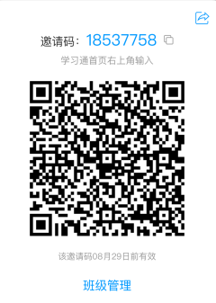
3 | 《思想政治理论课实践教学》补考 | 截止第1周周日  （3月15日）晚之前 | 请参加补考的同学及时添加黄老师的补考QQ群：1056316445，按照要求完成实践作业，按时完成补考，联系电话：13705222613。  补考条件：2025-2026学年第1学期思想政治理论课实践教学期末考试成绩不及格、缓考办理成功的学生（不满足补考条件的，请不要进班）。
4 | 《习近平新时代中国特色社会主义思想概论》 补考 | 第1周周五  （3月13日）  晚上19:00-19:40 | 请参加补考的同学及时添加张老师的补考QQ群：1090830227，按时完成补考，联系电话：13952263182。  补考条件：2025-2026学年第1学期新思想期末考试成绩40≤成绩＜60、缓考办理成功的学生（不满足补考条件的，请不要进班）。  